Rozdíl mezi GA5030R a GA5030RX1
GA5030R
Kryt kotouče pro broušení 1x 123099-9
Brusný kotouč 1x 741472-7
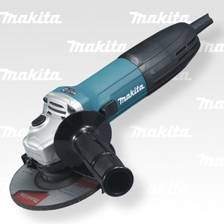

GA5030RX1
Kryt kotouče pro broušení 1x 123099-9
Brusný kotouč 1x 741472-7
Kryt kotouče na řezání 1x 122911-0
Řezný kotouč 5x B-45733
